Relatório da Ouvidoria do Zoológico de Brasília de ABRIL de 2018

O que fizemos no mês:
Durante o mês de abril de 2019 recebemos um total de 168 demandas válidas, ou seja, demandas que puderam ser registradas. Este número representa um aumento de mais de 86% em relação ao mesmo mês do ano passado. Acumulamos um total de 3039 manifestações registradas.
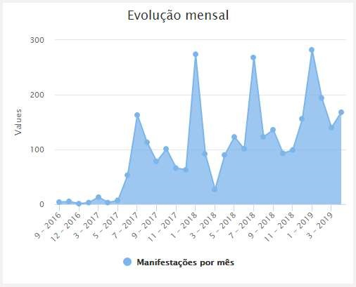
Tivemos também aproximadamente 216 demandas descartadas por alguma irregularidade como falta ou número errado do CPF do demandante, ou outros dados incompletos, que não puderam ser aproveitadas.
No dia 27/04/2019 registramos o elogio de nº 1.400, e foi coletado no banheiro do Thor, conforme texto abaixo:
" Precisamos usar a estrutura dos banheiros e fiquei impressionado com a limpeza e organização do local. Além disso havia banheiro específico para a família, o que foi ótimo, já que minha filha de 04 anos precisou utilizar o sanitário. Estão de parabéns." (El 077.619/2019)
No dia 25/04/2019 foi registrada a demanda de nº 3.000, que também foi um elogio como segue:
“Agradecemos e elogiamos a especial atenção dada pelas funcionárias Karina
Vigilante, e Thaís (estagiária) no Museu de Ciências Naturais.” (El 075.343/2019)
Continuamos em 2º lugar em elogios de todas as 84 Ouvidorias do GDF, com quase de 380 elogios à frente do 3º lugar (Fundação Hemocentro).
- TOP 10 ELOGIOS SIGO

Órgão Centralizador |  | Total de Manifestações
SES | Secretaria de Estado de Saúde do Distrito Federal | 8.595
FJZB | FJZB - Fundação Jardim Zoológico de Brasília | 1.370
FHB | FHB - Fundação Hemocentro de Brasília | 993
DFTRANS | DFTRANS - Transporte Urbano do Distrito Federal | 706
SEE | SEE - Secretaria de Estado de Educação do Distrito Federal | 533
DETRAN | DETRAN - Departamento de Trânsito | 464
CQ 162 | Central 162 - Controle de Qualidade | 298
SEDS | SEDS - Secretaria de  Estado de Desenvolvimento Social do Distrito Federal | 282
SEMOB | SEMOB - Secretaria de  Estado de Transporte e  Mobilidade do Distrito Federal | 277
PMDF | PMDF - Polícia Militar do Distrito Federal | 226
Dados fornecidos pela CGDF, em 22/04/2019.

Feito apenas um atendimento presencial.
Fiz no mês aproximadamente 13 horas adicionais de trabalho para que não houvessem atrasos nas atividades da Ouvidoria.
Abaixo o quadro de manifestações havidas e registradas na Ouvidoria do Zoológico no mês de abril/2019.
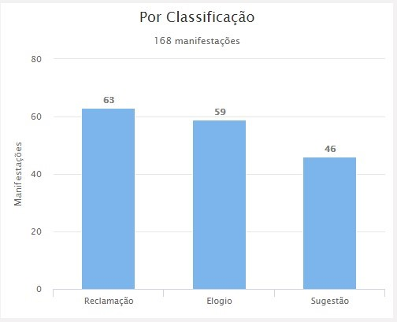
Fonte: https://www.ouv.df.gov.br/#/dashboard/rel_assuntos

QUADRO GERAL DE MANIFESTAÇÃO POR ASSUNTO ABRIL/2019
ASSUNTO | Elogios | Sugestões | Solicit. | Inform. | Reclamação | Denún. | SOMA
Atendimento/Serviço prestado pelo zoológico | 15 | 8 |  |  | 5 |  | 28
Visitação no Zoológico | 19 |  |  |  |  |  | 19
Borboletário do Zoológico | 4 |  |  |  |  |  | 4
Uso dos  banheiros/fraldários do Zoológico | 6 | 5 |  |  | 7 |  | 18
Museu do Zoológico | 7 | 6 |  |  |  |  | 13
Tratamento dado a animais do Zoológico | 3 | 1 |  |  | 5 |  | 9
Manutenção/Limpeza geral no Zoológico | 1 | 1 |  |  | 5 |  | 7
Recinto dos animais do Zoológico |  | 3 |  |  | 4 |  | 7
Placas/Mapas/Identificação dos animais do zoológico |  | 3 |  |  | 3 |  | 6
Quantidade de animais no Zoológico |  | 4 |  |  | 24 |  | 28
Placas sinalização/identif. animais |  | 6 |  |  | 3 |  | 9
Visualização dos animais nos recintos do zoológico |  | 2 |  |  | 1 |  | 3
Bilheteria do Zoológico |  |  |  |  | 1 |  | 1
Valor do Ingresso do Zoológico |  | 1 |  |  |  |  | 1
Distribuição de Panfletos /Mapas no Zoológico |  | 2 |  |  |  |  | 2
Funcionamento da lanchonete do Zoológico | 1 |  |  |  |  |  | 1
Limpeza dos Recintos dos animais |  |  |  |  | 4 |  | 4
Criação de Bicicletário |  | 1 |  |  |  |  | 1
Servidor/Funcionário do Zoológico | 3 |  |  |  |  |  | 3
Bebedouros |  | 2 |  |  |  |  | 2
Horário de Funcionamento de recintos do Zoo |  |  |  |  | 1 |  | 1
Trenzinho no Zoológico |  | 1 |  |  |  |  | 1
TOTAIS | 59 | 46 |  |  | 63 |  | 168
Fonte: https://www.ouv.df.gov.br/#/dashboard/rel_assuntos

No quadro abaixo os elogios havidos na Fundação no mês de abril/2019
QUADRO 10 MAIS ELOGIOS EM ABRIL/2019
Assunto/Setor | Qtde.
VISITAÇÃO NO ZOOLÓGICO | 19
ATENDIMENTO/SERVIÇO PRESTADO PELO ZOOLÓGICO | 15
MUSEU DO ZOOLÓGICO | 7
USO DOS BANHEIROS/FRALDÁRIOS | 6
BORBOLETÁRIO DO ZOOLÓGICO | 4
TRATAMENTO DADO AOS ANIMAIS DO ZOOLÓGICO | 3
SERVIDOR/FUNCIONÁRIO DO ZOOLÓGICO | 3
MANUTENÇÃO, LIMPEZA GERAL DO ZOOLÓGICO | 1
FUNCIONAMENTO DA LANCHONETE DO ZOOLÓGICO | 1
*Total | 59
Fonte: https://www.ouv.df.gov.br/#/dashboard/rel_assuntos
- A soma corresponde ao total dos NOVE mais somente, pois não tivemos 10 setores elogiados no mês.

QUADRO 10 MAIS RECLAMAÇÕES EM ABRIL/2019
Assunto/Setor | Qtde.
QUANTIDADE DE ANIMAIS NO ZOOLÓGICO | 24
USO DOS BANHEIROS/FRALDÁRIOS DO ZOOLÓGICO | 7
ATENDIMENTO/SERVIÇO PRESTADO PELO ZOOLÓGICO | 5
TRATAMENTO DADO AOS ANIMAIS DO ZOOLÓGICO | 5
MANUTENÇÃO E LIMPEZA GERAL DO ZOOLÓGICO | 5
RECINTO DOS ANIMAIS | 4
LIMPEZA DOS RECINTOS DOS ANIMAIS | 4
PLACAS DE SINALIZAÇÃO E IDENTIF. DOS ANIMAIS | 3
PLACAS/MAPAS/IDENTIF. DOS ANIMAIS | 3
VISUALIZAÇÃO DOS ANIMAIS NOS RECINTOS | 1
*Total | 61
Fonte: https://www.ouv.df.gov.br/#/dashboard/rel_assuntos
- A soma corresponde ao total dos dez mais somente.

QUADRO 10 MAIS SUGESTÕES EM ABRIL/2019
Assunto/Setor | Qtde.
ATENDIMENTO/SERVIÇO PRESTADO PELO ZOOLÓGICO | 8
PLACAS SINALIZAÇÃO E IDENTIF. DOS ANIMAIS | 6
MUSEU DO ZOOLÓGICO | 6
USO DOS BANHEIROS/FRALDÁRIOS | 5
QUANTIDADE DE ANIMAIS NO ZOOLÓGICO | 4
RECINTO DOS ANIMAIS | 3
VISUALIZAÇÃO DOS ANIMAIS NOS RECINTOS | 2
PLACAS/MAPAS/IDENTIFICAÇÃO | 2
DISTRIBUIÇÃO DE PANFLETOS/MAPAS NO ZOOLÓGICO | 2
BEBEDOUROS | 2
*Total | 40
Fonte: https://www.ouv.df.gov.br/#/dashboard/rel_assuntos
- A soma corresponde ao total dos dez mais somente.

Demandas respondidas pela Ouvidoria fora do prazo, no mês. | 0
% Resolutividade (acumulado) quadro abaixo | 0%

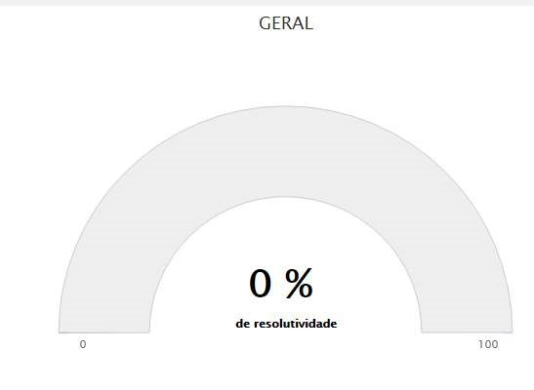
Fonte: https://www.ouv.df.gov.br/#/dashboard/rel_assuntos
Este número refere-se ao total de questionários respondidos pelos visitantes no mês, ou seja, nenhum manifestante respondeu a nenhum questionário.
Abaixo o relatório das manifestações acumuladas por assunto, desde setembro de 2016 até ABR/2019.
- Relatório Acumulado de Set/2016 até Abr/2019

Páginas:
Órgão Centralizador: FJZB:FJZB - Fundação Jardim Zoológico de Brasília
Email Subscrição: ouvidoria@zoo.df.gov.br

Assunto | MÉTRICA | TOTAIS DE MANIFESTAÇÕES
Assunto | Classificação | Sugestão | Solicitação | Reclamação | Informação | Elogio | Denúncia | Total
Serviço prestado por órgão/entidade do  Governo do DF |  | 68 |  | 43 |  | 414 |  | 525
Atendimento, Serviço prestado pelo zoológico |  | 74 |  | 33 | 2 | 236 |  | 345
Uso dos banheiros, fraldários do Zoológico |  | 72 |  | 61 |  | 175 |  | 308
Quantidade de animais no Zoológico |  | 140 | 1 | 116 |  | 1 |  | 258
Placas de sinalização de identificação de animais |  | 116 |  | 66 |  | 3 |  | 185
Borboletário do Zoológico |  | 10 |  | 11 |  | 147 |  | 168
Visitação no zoológico |  | 8 |  | 3 |  | 128 |  | 139
Tratamento dado a animais do Zoológico |  | 15 |  | 74 |  | 41 |  | 130
Manutenção, Limpeza geral no Zoológico |  | 33 |  | 45 | 1 | 33 |  | 112
Recinto dos animais do Zoológico |  | 46 |  | 50 |  | 15 |  | 111
Acesso a áreas do Zoológico |  | 36 |  | 14 |  | 48 |  | 98
Museu do zoológico |  | 23 |  | 7 |  | 58 |  | 88
Bilheteria do Zoológico |  | 24 |  | 42 | 2 | 2 | 2 | 72
Funcionamento da lanchonete do Zoológico |  | 24 |  | 34 |  | 4 |  | 62
Distribuição e panfletos e mapa do Zoológico |  | 50 |  | 2 |  |  |  | 52
Servidor, Funcionário do zoológico |  | 2 |  | 2 |  | 38 | 1 | 43
Placas, Mapas,  Identificação dos animais do zoológico |  | 22 |  | 14 |  | 1 |  | 37
Valor do ingresso do Zoológico |  | 14 |  | 15 |  |  |  | 29

Preservação da fauna e flora do DF | 18 |  | 3 |  | 5 |  | 26
Limpeza nos recintos dos animais do Zoológico |  |  | 20 |  | 3 |  | 23
Acessibilidade no Zoológico | 10 |  | 9 | 1 | 2 |  | 22
Placas, Mapas,  Identificação dos zoológico | 17 |  | 5 |  |  |  | 22
Servidor Público |  |  | 1 |  | 5 | 13 | 19
Visualização dos animais nos recintos | 12 |  | 7 |  |  |  | 19
Horário de funcionamentos de recintos do Zoológico | 5 |  | 7 | 1 |  |  | 13
Criação de bicicletários | 11 |  |  |  |  |  | 11
Bebedouros no zoológico | 9 |  |  |  | 1 |  | 10
Serviço prestado por órgão, entidade pública |  |  | 1 |  | 8 |  | 9
Problemas com animais sinantrópicos |  |  | 9 |  |  |  | 9
Horário e dia de funcionamento do Zoológico | 5 |  | 2 | 1 |  |  | 8
Trenzinho do zoológico | 8 |  |  |  |  |  | 8
Centro Multifuncional de Acessibilidade (CEMFA) | 1 |  |  |  | 7 |  | 8
Professor de Contrato Temporário |  |  |  |  | 6 |  | 6
Atendimento presencial |  |  | 1 |  | 4 |  | 5
Biblioteca do zoológico | 1 |  | 1 |  | 3 |  | 5
Assistência a Pessoa com Deficiência - PCD | 1 |  | 2 |  |  |  | 3
Atendimento na Rede de Ouvidorias do DF |  |  |  |  | 3 |  | 3
Atendimento ao cidadão em órgão, entidade pública do DF |  |  |  |  | 3 |  | 3
Servidor Terceirizado do Serviço Público do DF |  |  | 1 |  |  | 2 | 3
Voluntários do zoológico |  |  |  |  | 3 |  | 3
Trabalho | 1 |  | 1 |  |  |  | 2

Manutenção predial em Órgão, Entidade Pública | 2 |  |  |  |  |  | 2
Maus Tratos de Animais |  |  |  |  |  | 2 | 2
Animais em ambientes inadequados |  |  | 1 | 1 |  |  | 2
Marcação de visitas em grupos no Zoológico | 1 | 1 |  |  |  |  | 2
Marcação de visita monitorada no Zoológico |  | 1 | 1 |  |  |  | 2
Animais silvestres machucados |  |  | 2 |  |  |  | 2
Site governamental |  |  | 2 |  |  |  | 2
Abuso de autoridade cometido por servidor  público |  |  |  |  |  | 2 | 2
Furtos em órgãos, entidades públicas |  |  | 2 |  |  |  | 2
Trânsito de veículos no Zoológico | 2 |  |  |  |  |  | 2
Fiscalização em  Manutenção e conservação do imóvel | 1 |  |  |  |  |  | 1
Conduta no atendimento prestado |  |  |  |  | 1 |  | 1
Valor cobrado em serviço, taxa de órgão, entidade  pública |  |  |  |  | 1 |  | 1
Apoio a atividades culturais | 1 |  |  |  |  |  | 1
Assédio moral |  |  |  |  |  | 1 | 1
Denúncia crime de calúnia |  |  |  |  |  | 1 | 1
Implantação e  Manutenção de Programas e Projetos ambientais | 1 |  |  |  |  |  | 1
Serviços prestados por empresas conveniadas ao GDF |  |  |  |  | 1 |  | 1
Fiscalização tributária |  |  |  |  |  | 1 | 1
Atendimento em unidade de saúde pública |  |  | 1 |  |  |  | 1
Empresa prestadora, terceirizada na saúde  pública |  |  | 1 |  |  |  | 1
Segurança, vigilância em órgão, entidade pública | 1 |  |  |  |  |  | 1
Teleatendimento |  |  | 1 |  |  |  | 1
Pintura de meio-fio e varrição |  | 1 |  |  |  |  | 1
Reparação de contêiner danificado |  |  | 1 |  |  |  | 1
Doação de animais para o Zoológico | 1 |  |  |  |  |  | 1
Horário de funcionamento dos setores  Administrativos do Zoológico |  |  |  | 1 |  |  | 1
Conservação das ruas, vias do Zoológico |  |  | 1 |  |  |  | 1
Marcação de passeio noturno no Zoológico |  |  |  | 1 |  |  | 1
Trabalho voluntário em órgão, entidade pública do DF |  |  |  |  | 1 |  | 1
NEPOTISMO |  |  |  |  |  | 1 | 1
Descumprimento de carga horária de servidor |  |  | 1 |  |  |  | 1
Crime praticado por servidor público no exercício da função |  |  |  |  |  | 1 | 1
Recursos Hídricos | 1 |  |  |  |  |  | 1
Colaboradores e voluntários |  |  |  |  | 1 |  | 1
Conduta Irregular de Servidor Público |  |  |  |  |  | 1 | 1
Internet, Whifi do zoológico | 1 |  |  |  |  |  | 1
Total | 888 | 4 | 716 | 11 | 1.402 | 28 | 3.049

Relatório enviado pela Ouvidoria Geral em 06/05/2019

Brasília, 07/05/2019
Paulo Mauricio Macedo Alegre Alarcon
Ouvidor

